**第26届凯子杯战报**

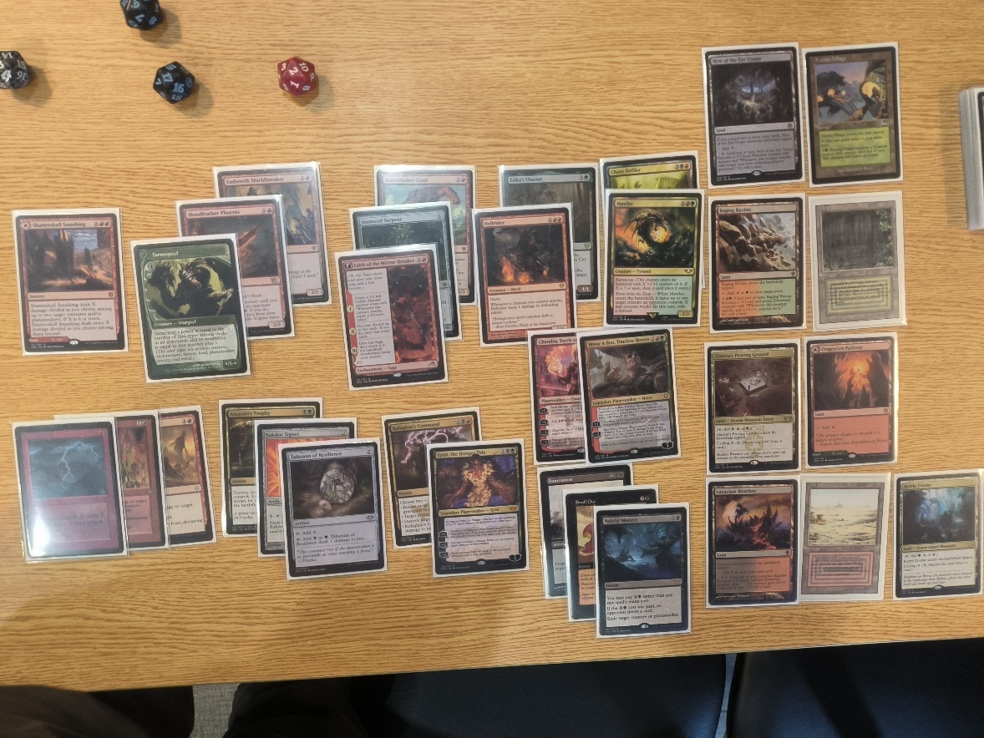

终于拿到第一次冠军, 此次的套牌是Jund中速, 1~2费以红色短烧与加速为主, 3费开始拍威胁，配合黑色直杀解决对手生物, 中后期4个变人地充当额外打点, 还有一张扫场作为场面落后的翻牌点。

轮抽阶段:

一包一抓没有什么特别强力的炸弹与核心牌, 考虑之后决定拿下饥潮格蕊斯，第二抓拿了那一包质量最高的6费艾紫培保持颜色开放，第二包根据拿到的几张关键强牌把色组确定下来: 破镜奇谭, 明斯克与布布, 战锤的红绿虫族/红黑恶魔。

第一局 vs 豪 XOO

1. 第一场 豪一二回合都出怪快速展开, 三回合白羽山开始走地城, 面对豪风暴般的攻势，我只能靠手中的短烧应对, 但最后卡地无法抢回场面被直接带走。
2. 第二场 双方都展开比较慢, 前期进行了几波资源交换, 后面我站了4费茜卓, 豪反手拍了kicker卡甫点掉我的三豆石头蛇, 并站了个3/3的生物, 到我的回合有7费, 这时候我有两个选择, 7费出红绿虫族抓一张牌斗掉一个生物, 或者4豆出放弃额外抓牌留红黑指, 考虑到当时茜卓3豆, 在豪有杀的情况, 可能导致茜卓也被抬走, 最后选择了后者, 下个回合虫族被Control Magic控制, 还好留了一手红黑指点掉卡甫, 后面靠茜卓赚取资源赢下对局。
3. 第三场 豪调度了一次, 第一回合小龙女开局, 第二回合豪没有怕新的威胁, 用烧解决小龙女, 后面破镜奇谭开始占据场面, 豪因为卡白导致能使用的卡有限, 第五回合尝试Control Magic抓破镜奇谭的鬼怪token下回合造珍宝, 但被我战锤的红黑恶魔砸掉 + 继续扩展场面拿下对局。

第二局 vs 楠博士XOO

1. 第一场 我开局相当顺, 二三回合接连出怪, 四回合猫车, 手上有地狱骑兵准备下回合拿下, 结果吃了发神愤被全部抬走, 后面楠博士拍下3/4先制人开始走地城, 我的地狱骑兵开不动猫车也打不穿, 手中资源也剩余不多被僵持住场面。后续楠博士打出3豆弩炮, 我拍下格蕊斯造虫子配合地狱骑兵开猫车希望抢下先制, 但车开起来后虫子不断被点掉, 猫车无法复制也因被填旋没能成功打穿, 后面楠博士抽了国王配合地城的珍宝拉出先制人, 又带出4/1骷髅兵, 我只能杀掉国王让过, 下回合看着楠博士地城翻出红泰坦果断投降。
2. 第二场 印象不深，凭借快速展开的生物与去除在资源交换后抢死楠博士。
3. 第三场 楠博士调度2, 前期加速神器被我历险人砸掉, 三回合破镜奇谭, 反手鬼怪token被楠博士使用狱卒压掉后开始君主补充手牌, 因为手上卡了很多去除, 只能排出凤凰准备抢君主, 结果被楠博士贴成高级战机, 下回合变人地配合奇奇开起凤凰牌战机进攻, 被借物灵回手后拍了先制人，继续赚取地城+君主。到我直接排出凤凰, 奇奇造了凤凰token抢下君主+先制找了沼泽，反手甩出红黑指+替费杀把楠博士的生物都解了。结果下回合楠博士使用拟态缸+扫场, 将我的凤凰压住。我拍出茜卓与2/1历险人, 楠博士使用拟态缸的凤凰抢下先制+君主, 我的回合茜卓翻出碎骨巨人直接拍, 历险人反抢君主+先制，回合末楠博士跳出借物灵，并开始与我进行race, 后面猫车+茜卓的大量伤害拿下对局。

第三局 vs 一鸣 OXO

1. 第一局 一鸣表示会放点水后开始决赛，第一回合直接出猴子, 被我闪电击秒解, 第二回合接着出动物群祭司, 我出了3/3红绿虫族直接互斗掉, 第三回合一鸣使用掘坟把祭司拉回来, 我手上已经没有解牌, 我只能出凤凰准备猛袭, 下个回合一鸣祭司丢了个怪但只找了天堂鸟拍下, 我用刚上手的茜卓解决动物群祭司, 一鸣反手拍下妮莎并把地变成3/3踢掉茜卓, 接着我施放地狱骑兵把一鸣踢到2血, 下回合一鸣解不掉地狱骑兵而亡。
2. 第二局 起手手牌抓了加速和一堆去除, 一鸣两回合加速神器, 三回合使用Mind Twist随机弃了我的3张手牌后, 下回合2费弃牌裂地泰坦并掘坟把我炸到剩1地, 无力投降。
3. 第三局 一鸣天堂鸟开局, 这次手中没有短烧可解, 只能两回合拍下0/1塔鳖, 一鸣让过, 三回合我拍下破镜奇谭, 反手被暮秋骑士砸了，一鸣出了2费弃牌人但是没有启动, 我抓紧机会使用茜卓烧死弃牌人, 但死前把摧木督长丢进坟，后面接着茜卓翻了张烧解了天堂鸟, 塔鳖进行抢血, 一鸣空过一回合后掏了掘坟把摧木督长拉出来, 解掉茜卓, 我手中没有放逐只能连交两张杀把摧木督长解掉接着猛袭, 此时已经没有资源进入拼掏状态, 但我场上有个已经6/7塔鳖, 一鸣抓了戈罗斯拍下, 下回合我抓了红绿虫族把戈罗斯斗死并用塔鳖终结了一鸣。